# 作业讲解

商品列表操作接收一个 名称为cat_id 的get 参数，如果此参数不为空就只列出 cat_id = 传来的ID的商品

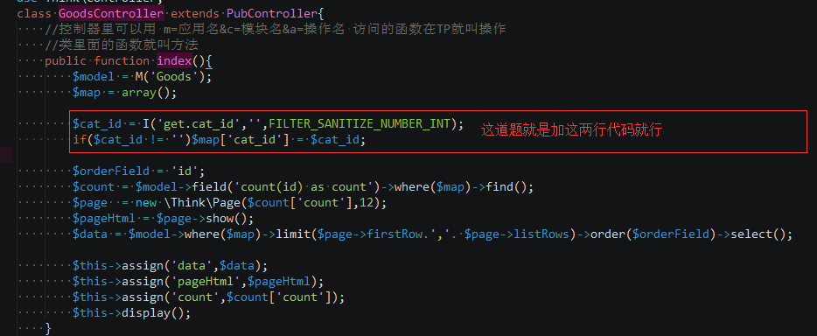

给商品列表页面 增加 上架或下架的链接（已经上架的就显示下架链接，已经下架的就显示上架链接），点击后要实现相应的功能；

先改商品列表页面的模板代码如下：

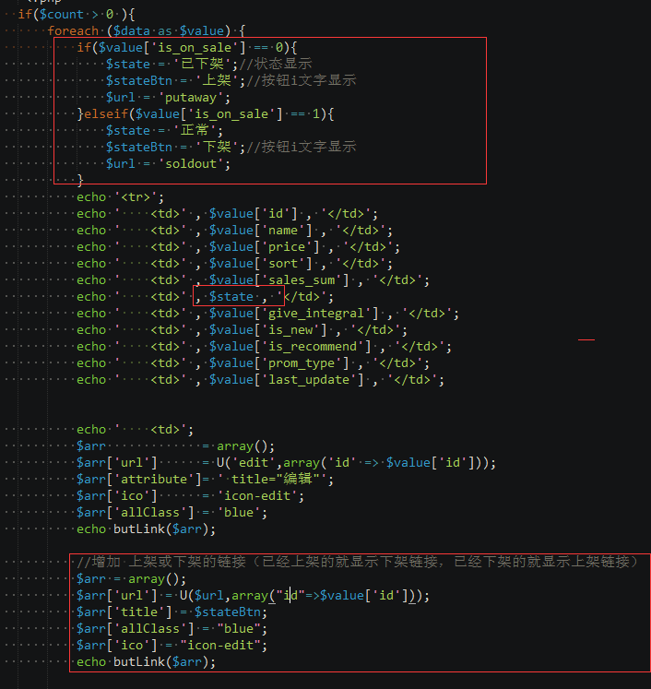

再改商品管理控制器大概增加如下代码：

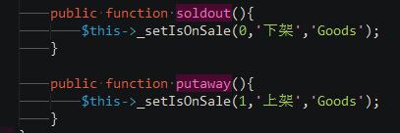

给公共控制器增加如下代码：

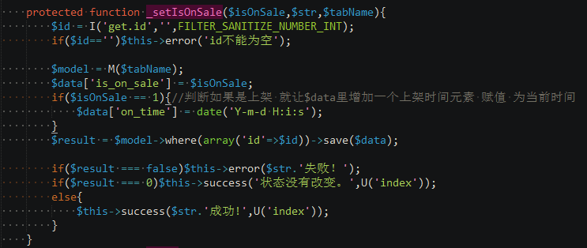

# 商品模型里验证规则修改

详见C:\web_study\php\mou_shop\Application\Admin\Model\GoodsModel.class.php代码

# 添加商品和编辑商品页面

加入城市下拉选择联动功能，因为分类联动用了AJAX_URL这个变量，但城市联动的js也要用这个变量，这样就需要改为用两个不同的变量名来分别表示获取下级城市或下级分类的AJAX URL。

AJAX_URL_CITY　用此变量名表示获取下级城市的URL

AJAX_URL_CATEGORY　用此变量名表示获取下级分类的URL

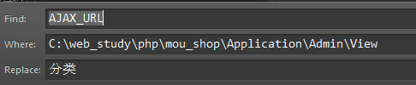

在模板文件夹里搜索AJAX_URL，找到到把获取下级城市用的AJAX_URL改为AJAX_URL_CITY，找到到把获取下级分类用的AJAX_URL改为AJAX_URL_CATEGORY

C:\web_study\php\mou_shop\statics\js\city.js 里的AJAX_URL改为AJAX_URL_CITY

C:\web_study\php\mou_shop\statics\js\category.js 里的AJAX_URL改为AJAX_URL_CATEGORY

最后添加商品页面底部的JS改成这样：

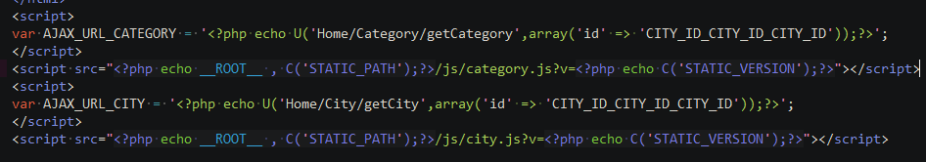

就能实现产品分类的下拉选择框和城市选择框都能正常联动了。

# UE编辑器学习

HTML编辑器有很多种，现在我们项目决定百度HTML编辑器，百度HTML编辑器，简称UE，界面大概如下：

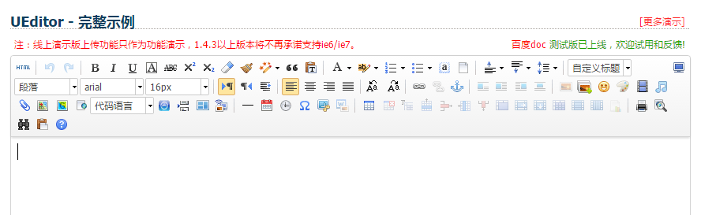

下载

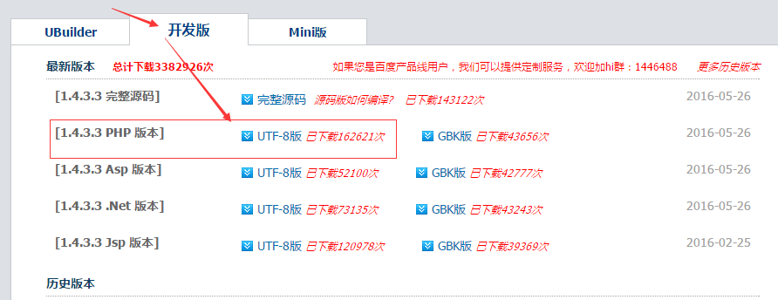

使用示例：

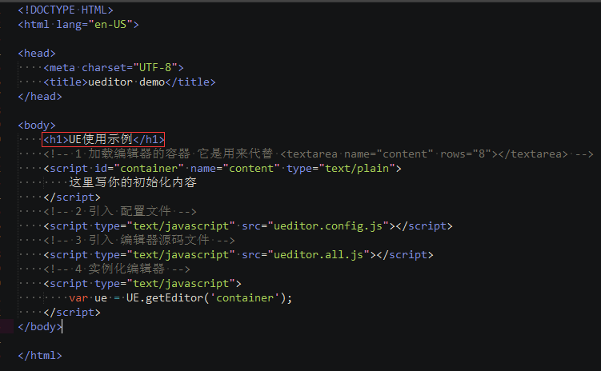

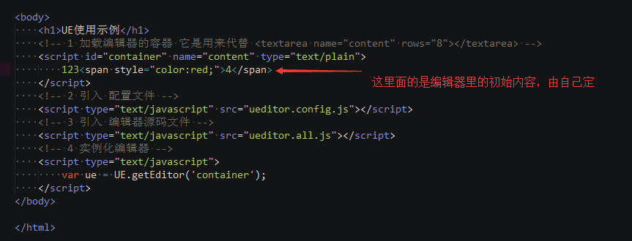

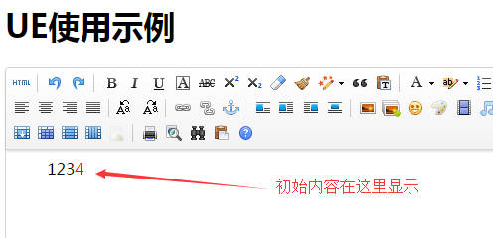

配置工具图标

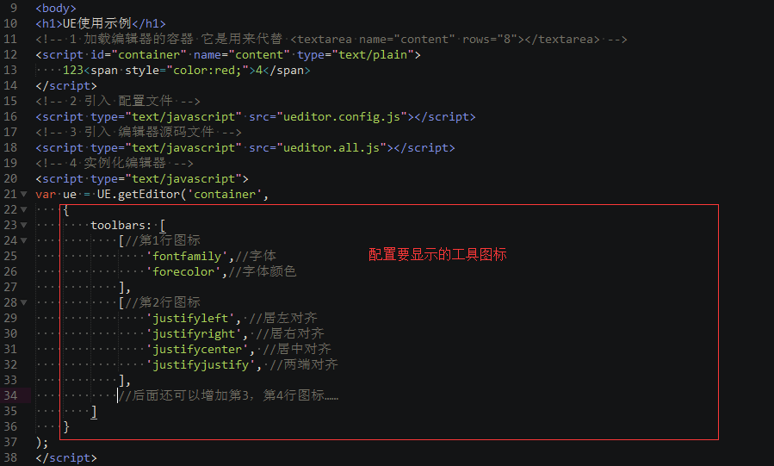

效果

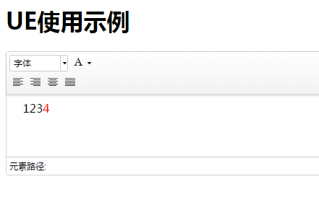

源代码图标说明：

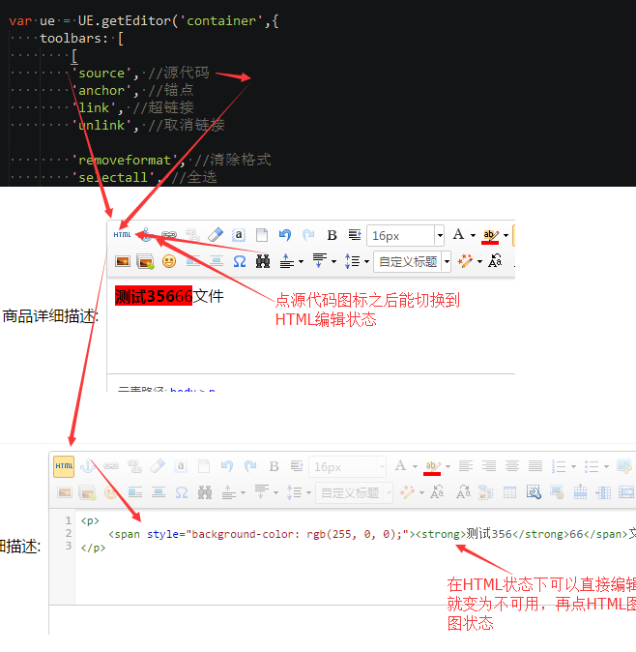

注意：

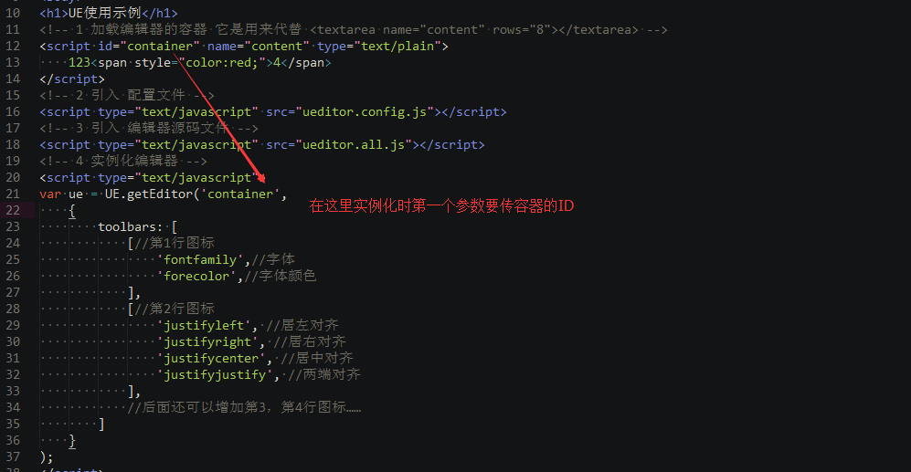

# 用UE编辑器编辑商品详情

把UE编程器放入添加商品的页面

1. 给添加商品页面的模板文件引用UE要用三个JS文件

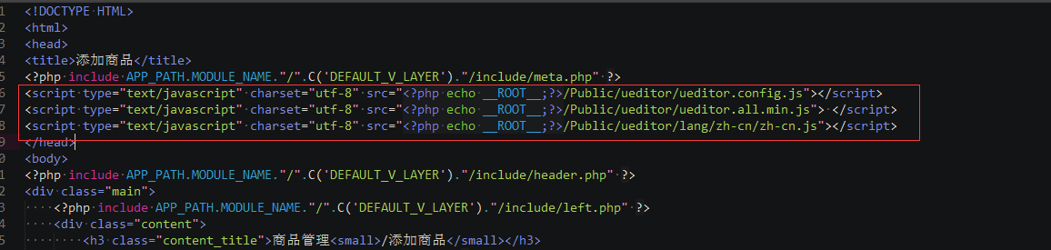

1. 加载或者说是设置编辑器容器

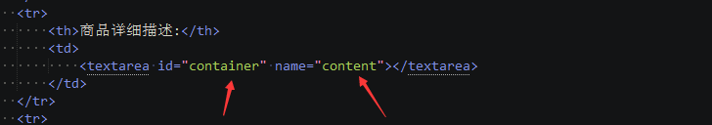

注意的是id是实例化编辑里要传的，name是表单接收程序获取提交值时用的。

1. 实例化编辑器

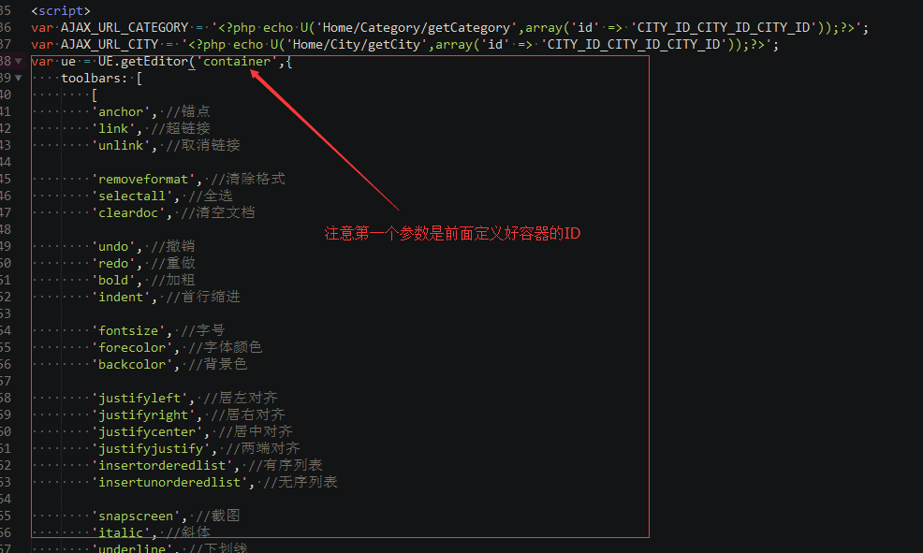

1. 调整编辑器的大小

限制编辑器的父标签的大小就能限制编辑器的大小。

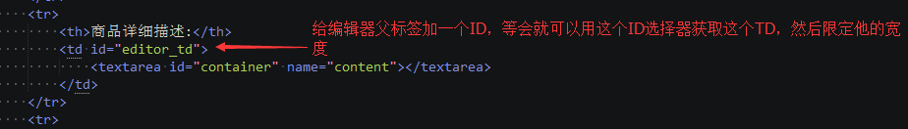

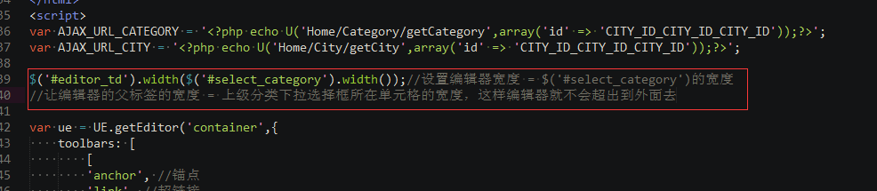

1. 修改产品页面也要加HTML编辑器

先引入UE编辑器要用的三个js文件

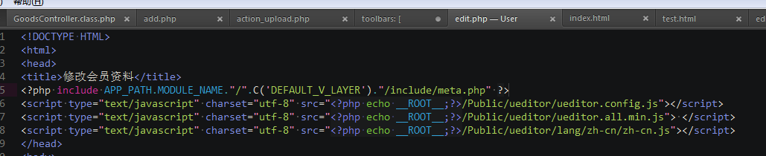

然后也是加入编辑器容器，注意把<?php echo $data['content'];?>放到输入框初始内容这里：

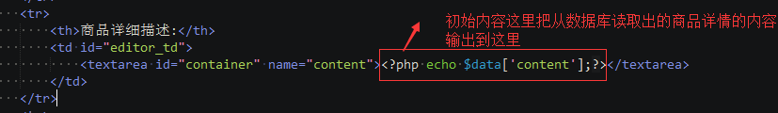

1. 实例化编辑器和调整编辑器大小的JS有好几十行，添加商品和编辑商品用的这些JS代码都是一样的，那就应该放到一个js文件里，然后添加商品和编辑商品页面都引入这个JS文件，这样如果以后调整或修改，就只修改这一个JS文件就行了。

新建一个商品管理用的JS文件 C:\web_study\php\mou_shop\statics\js\goods.js 然后把实例化编辑器和调整编辑器大小的JS代码拷过过去保存。

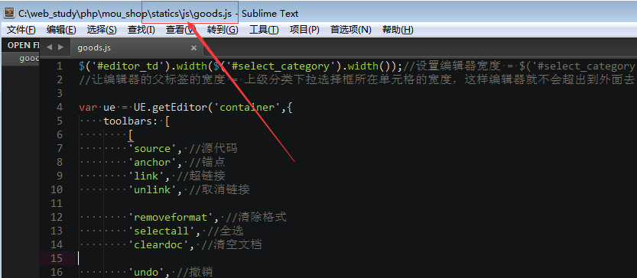

1. 然后让添加商品和编辑商品的页面引入这个JS文件（原来在添加商品和编辑商品的页面里实例化编辑器和调整编辑器大小的JS代码就去掉），最后添加商品和编辑商品的页面底部的代码如下：

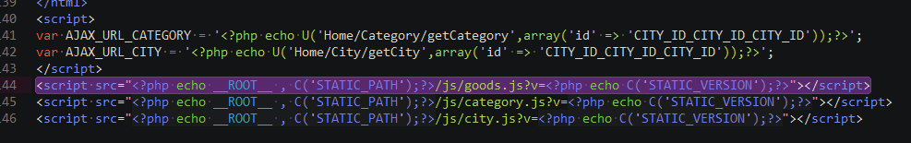

注意保存编辑器里内容进数据库时，如果经过了HTML编码的，那在前台显示时就不会解析成为HTML，就会没有编辑时的HTML效果。如果不想这样，那就要改接收提交数据的代码，取消过滤或HTML编码，这里添加商品和编辑商品的提交数据的获取代码是在商品模型里，所以商品模型里的相关代码修改如下：



C:\web_study\php\mou_shop\Application\Admin\Model\GoodsModel.class.php里的getInsertData方法里的代码和getUpData方法里的代码都要像上图红色圈出的那样修改。

# 商品排序上移或下移

商品列表页面模板文件（C:\web_study\php\mou_shop\Application\Admin\View\Goods\index.php）修改如下：

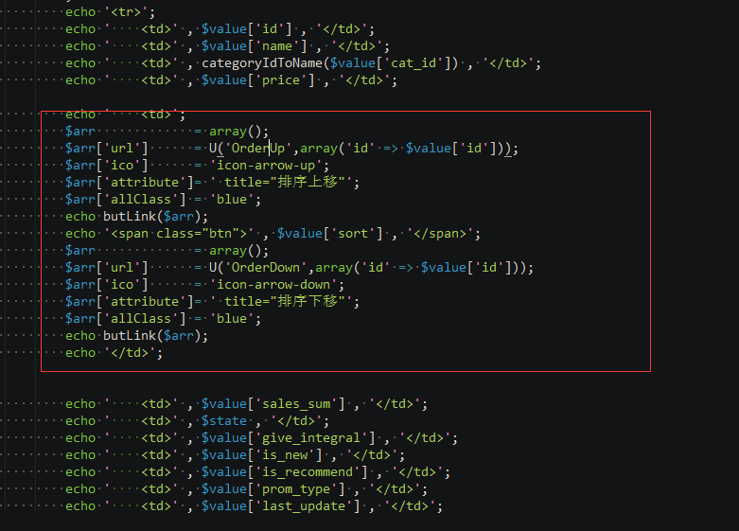

控制器（C:\web_study\php\mou_shop\Application\Admin\Controller\GoodsController.class.php）相关操作代码修改如下：

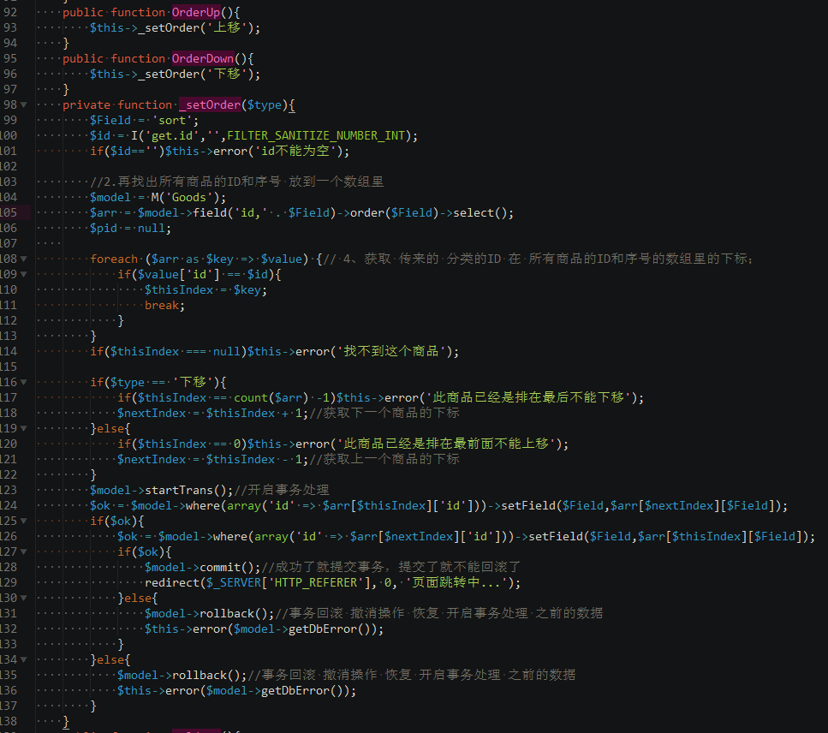

# 商品删除

商品列表页面要有这样的生成删除链接的代码：

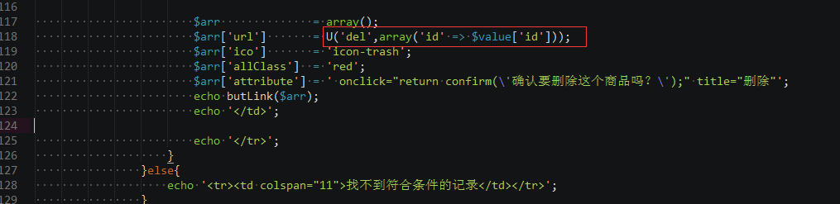

商品控制器删除操作的相关代码：

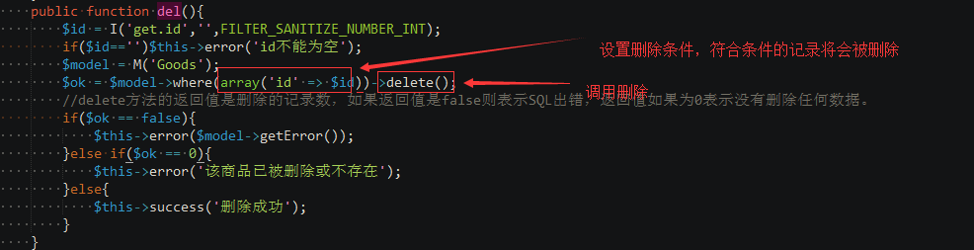

# 商品列表的一些细节修改

是否新品……是否类型，改为能在列表上显示是或否

用了三目运算符（三元运行算）

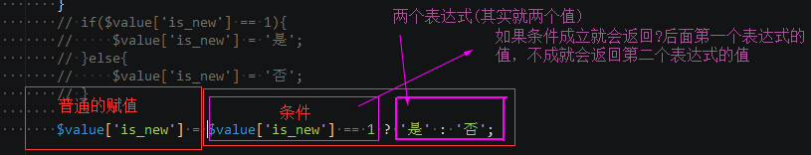

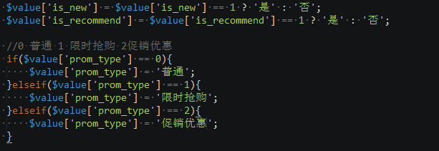

# 其它修改调整完善

1. 应季范围增加选择有还是没有，点有的时侯后面的输入框就显示，点没有的时侯后台的输入框就隐藏。

给有或没有这两个单选按钮加上ID然后绑定点击事件，把后面输入框用一个标签包起来，这个标签也加一个ID，方便控制显示或隐藏，添加商品页面修改如下：

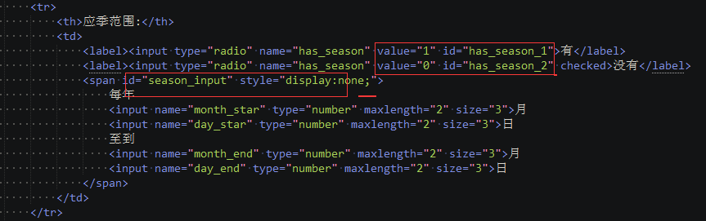

编辑商器页面修改如下：

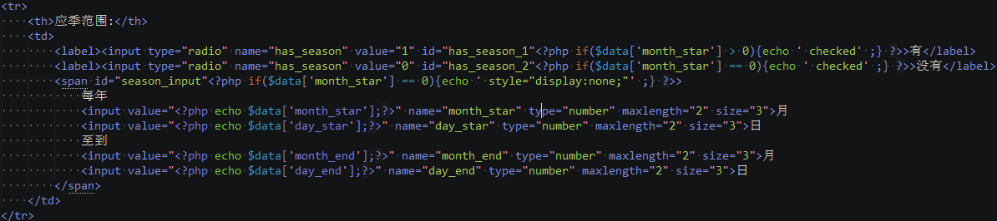

goods.js增加如下代码：

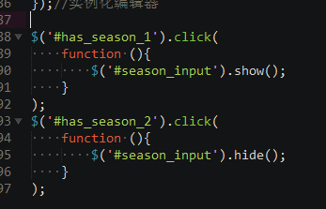

1. 应季调整相应的商品模型验证规则以及代码修改，详见C:\web_study\php\mou_shop\Application\Admin\Model\GoodsModel.class.php
2. 商品分类列表C:\web_study\php\mou_shop\Application\Admin\View\Category\index.php查看商品的链接改好：

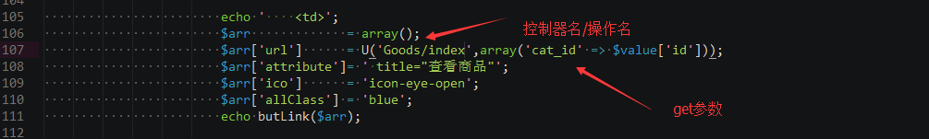

# 作业

1. 给商品列表页面增加上传图片链接，链接到上传该商品的图片的页面；
2. 商品图片上传页面要能预览选择的图片；
3. 实现给商品上传图片；（上传的商品图片 保存在 Uploads\日期时间 也就是按TP默认生成的文件名，文件夹也用默认的按日期的）
4. 实现商品图片列表。在商品列表页面给每个商品增加查看图片的链接，点链接后能进入该商品的图片列表页面。（如果有时间也把商品图片的排序上移下移功能做好）

商品图片表的字段：

id

good_id 所属商品ID

filename 图片路径（不要Uploads部分，只要日期时间文件夹名和文件名部分，如：2016-12-22/asfjsafg.jpg）

sort 排序号

add_time 添加日期